Ministère de l’Agriculture, BURKINA FASO

Des Ressources Hydrauliques
De l’Assainissement, Unité – Progrès - Justice
Et de la Sécurité Alimentaire.
-------------------------
Région des Hauts – Bassins
-------------------------
Direction Régionale de l’Agriculture,
Des Ressources Hydrauliques
De l’Assainissement
Et de la Sécurité Alimentaire
Tel : 226.20.97.11.48 / 20.97.23.02
E-mail : haubas@fasonet.bf
BOBO Dioulasso

LES TECHNIQUES DE GESTION DES STOCKS DE DENREES

PLAN

DEFINITION DE LA GESTION DES STOCKS
LE GRAIN
LE MAGASIN
L’ENTREPOT DE STOCKAGE
LES PRINCIPAUX RAGEURS DES STOCKS
MESURES DE LUTTE
HYGIENE / ENTRETIEN
PRINCIPES DE GESTION DES STOCKS
*GESTION QUANTITATIVE
*GESTION QUALITATIVE
EQUIPEMENTS INDISPENSABLES DANS UN MAGASIN DE STOKAGE DE DENREES

DEFINITION DE LA GESTION DES STOCKS
La gestion des stocks résume les actions suivantes :
- Entretien et propreté du magasin
- Entreposage (stockage) des vivres en magasin
- Contrôle de la qualité et de la quantité des vivres
- Mise à jour des documents de gestion des stocks
- Lutte contre les ravageurs des stocks
LE GRAIN
Les denrées alimentaires les plus fréquemment stockées (céréales, légumineuses) sont des graines vivantes. Elles possèdent une forte concentration de substances nutritives et sont bien adaptées au stockage grâce à leur faible teneur en eau.
Une graine est un organisme vivant qui respire. Le grain contient de l’eau. Une teneur en eau élevée favorise les infestations des champignons, des insectes et réduit ainsi la durée de conservation
Pour une bonne conservation, la graine doit être :
- Bien mure
- Entière, propre, possédant un taux d’humidité faible d’environ 12 à 13%
- Elle ne doit pas être contaminée.
LE MAGASIN
- Orientation
Le magasin est orienté Nord - Sud
- Choix du lieu
Le magasin est situé à un endroit sécurisé, loin des zones inondables
- Préparation du magasin
Le magasin doit bénéficier d’un toit sans fuites, portes bien faites. La propreté interne et externe du bâtiment doit être observée.
L’ENTREPOT DE STOCKAGE
Les vivres sont des denrées périssables. Nous devons donc nous assurer que leur stockage est approprié et permet leur conservation en quantité et en qualité. Pour ce faire, il faut :

- Etablir un plan d’occupation du magasin.
Exemple d’un plan
1m

1m

Maïs

Sorgho

1m 1m

Riz

Niébé

Mil

Le plan d’occupation de l’intérieur du magasin est établi pour les différentes spéculations à stocker.
Exemple : (sorgho, mil, maïs, niébé, riz)
L’entrepôt doit être bien rangé. Utiliser des palettes sous les piles
Stocker les lots par spéculation, éviter dans le magasin de vivres des articles non alimentaires
Limiter la hauteur des piles à 1m du toit
Ne pas stocker contre les murs. Distance règlementaire, 1m.
Alterner le sens des sacs pour une stabilité de la pile.

LES PRINCIPAUX RAGEURS DES STOCKS
Toutes les denrées stockées attirent les ravageurs de part leur valeur nutritive. Ces ravageurs sont diversifiés, les principaux couramment rencontrés sont :
- Les insectes
On distingue :
Le grand capucin du maïs, les bruches de haricot, l’alucite des grains
- Les rongeurs : rat et souris
- Les champignons
- Les microbes

Quelques spécimens d’insectes ravageurs des stocks de denrées
Riz légumineuse Maïs
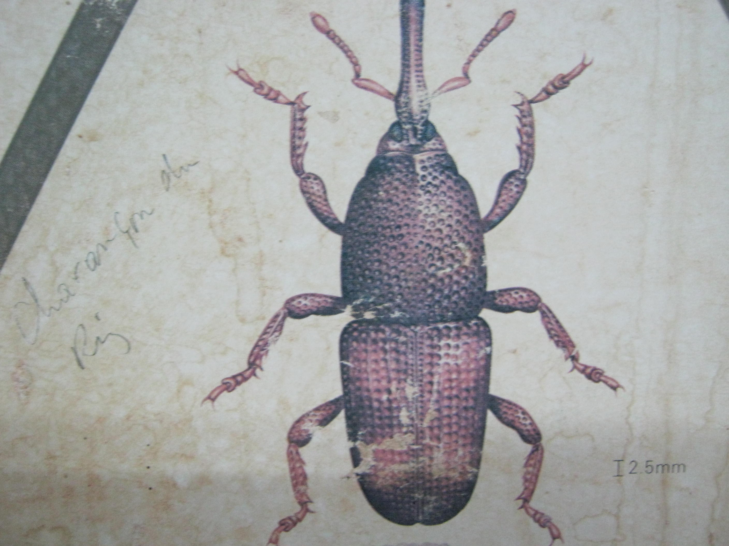
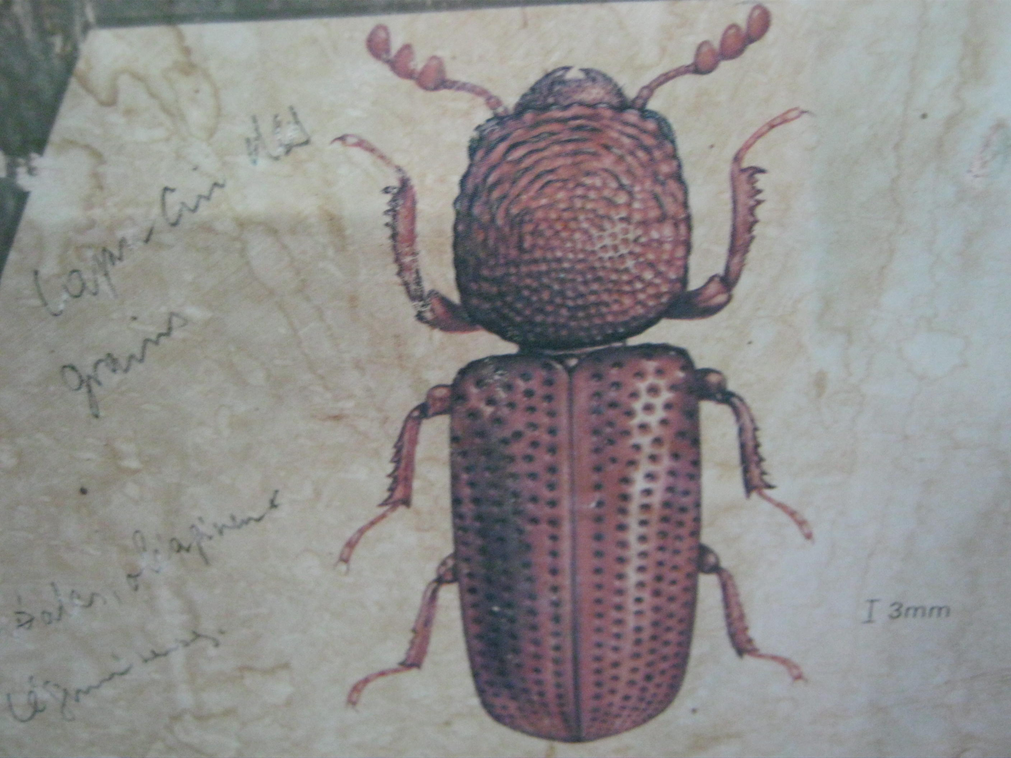


Maïs Légumineuse (niébé) Céréales , arachide
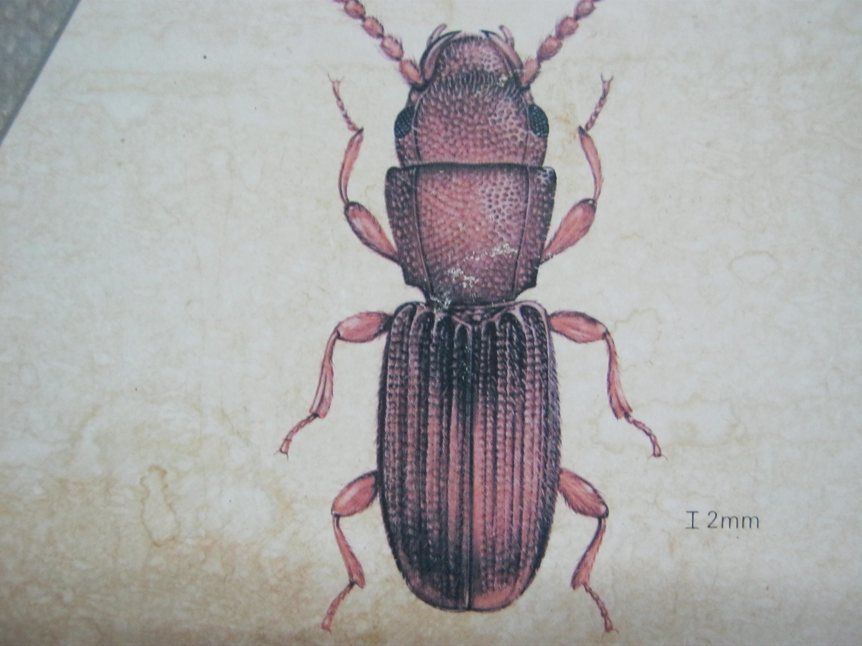
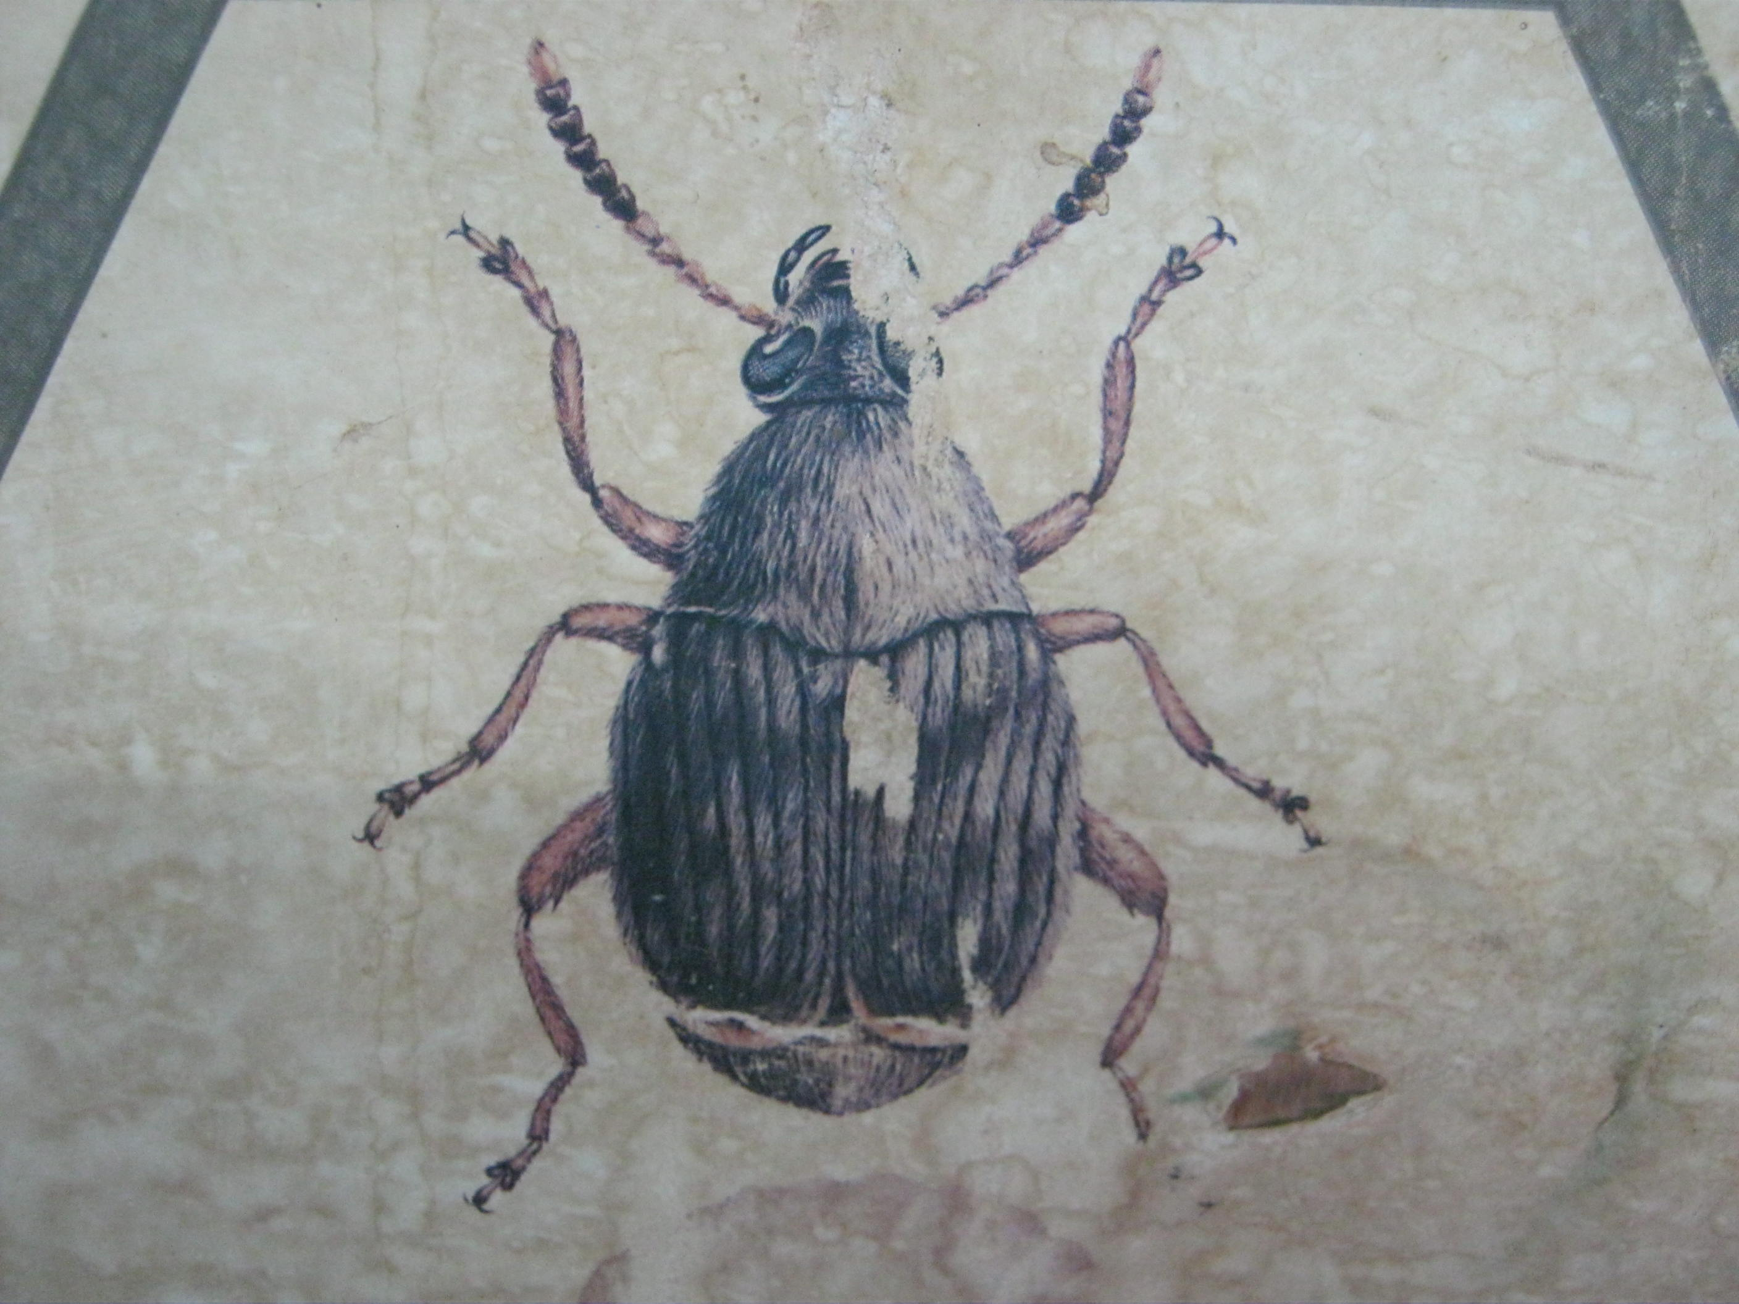


MESURES DE LUTTE
- Les mesures préventives
Stocker des grains sains débarrassés de toute impureté
S’assurer de la qualité des grains à stocker, du taux d’humidité, absence d’insectes, de moisissures dans les sacs reçus.
Le stock peut être traité avec un insecticide approprié comme l’Actelic, la K.othrine à raison de 50g de produit pour 100kg de grain.
Le magasin bien propre à l’intérieur comme à l’extérieur reçoit les produits à conserver.
- Les mesures curatives
Après avoir constaté la présence d’un ravageur, évaluer la population et l’importance des dégâts, la décision d’utiliser un insecticide peut être prise.
Une fois le ravageur ciblé le moyen de lutte est défini.
En cas d’attaque forte d’un ravageur de stock, l’utilisation sécurisée du Phostoxin peut être envisagé avec toutes les mesures de sécurité. Utilisation d’une bâche hermétique sans fissures, glisser les capsules sous les palettes et non dans les sacs ni sur les sacs.
NB : l’usage des produits insecticides pour le traitement des stocks de denrées doit être le dernier recours en matière de lutte raisonnée.

HYGIENE / ENTRETIEN
Nettoyage complet à la réception des vivres par un vannage et un bon tri.
Envisager un programme de nettoyage à l’intérieur et à l’extérieur du magasin. Exemple par semaine ou par mois.

PRINCIPE DE GESTION DES STOCKS
GESTION QUANTITATIVE
Assurer la bonne rotation des vivres dans le magasin à savoir « le premier entré = premier sorti »
Assurer la réception et la sortie des lots du magasin
Assurer une bonne comptabilité pour une transparence dans la gestion des stocks par la tenue de document :
- Les fiches de lots
La fiche de lots est comme la carte d’identité du lot dans le magasin. Elle est établie par denrée. Ex : (sorgho, maïs, haricot, …….)
La fiche de lot comprend :
- le nom du produit
- le conditionnement du produit (exemple : sacs de 100kg)
- la date du mouvement
- les quantités entrées
- les quantités sorties
- les quantités perdues
- le stock restant
Exemple de fiche de lot
Niébé conditionné dans des sacs de 50kg.
Dates | Entrée | Sortie | Pertes | Stock
5/11/2012 | 5000 | - | 50 | 4950
10/11/2012 | 6000 | - | 150 | 10800
15/12/2012 |  | 2500 | 100 | 8200

Le registre ou cahier des stocks
C’est un document de gestion qui se conserve au bureau.
Il est mentionné dans le registre :
- la date du mouvement des denrées
- N° de la pièce justificative
- Les quantités entrées
- Les quantités sorties
- Le stock restant qui doit être égal au stock initial + entrée – sortie – pertes.
Exemple :
Denrées : Maïs
Date | N° BE | Entrée | Sortie | Perte | Stock
15/12/2012 | 00045 | 670 000 | - | 150 | 669 850
18/12/2012 | 0018 | - | 45 850 | - | 624 000

GESTION QUALITATIVE
Actions permettant de bien conserver les céréales afin d’avoir des produits de qualité à consommer ou à commercialiser.
EQUIPEMENTS INDISPENSABLES DANS LE MAGASIN
Pour le bon fonctionnement d’un magasin de stockage de denrées, un certain nombre d’équipements est indispensable, ce sont entre autres :
- Machine à coudre les sacs, bascule, palettes, sondes, humidimètre, balais, boite à ordure, râteau, loupe, tamis, échelle….

